УДК 004.896
С.А. Дьяков, Л.С. Ямпольский

Обоснование выбора типа нейросети в задачах навигации подвижных объектов в условиях неопределенности
Аннотация: В работе рассматриваются методы решения задачи навигации подвижных объектов на основе интеллектуального управления. Производится обзор топологий нейросетей, применяемых для реализации методов планирования пути. Подробно рассматривается использование гибридных нейро-фаззи систем для решения этой задачи.
Ключевые слова: подвижные объекты, промышленные роботы, навигация, нейросеть, гибридная нейро-фаззи система, ANFIS.

Введение
Развитие способности подвижных объектов к автономному движению и продолжению функционирования в неизвестной среде является одной из наиболее важных целей исследований в сфере интеллектуализированных робототехнических систем. К таким объектам относятся промышленные и мобильные роботы, транспортные модули, исследовательское оборудование и т.д. Они зачастую вынуждены функционировать в неизвестной среде при выполнении технологических операций промышленного производства, работе в экстремальных средах, ликвидации последствий аварий и других ситуациях. Применение атоматизированных объектов в таких условиях освобождает человека от работ, связанных с опасностями для здоровья или тяжелым физическим трудом, а также от простых монотонных операций, не требующих высокой квалификации.
Навигация подвижного объекта (в данном контексте: следование к цели, избегая препятствия) зависит от априори доступной информации о рабочем пространстве, которая может быть доступна полностью, частично или вообще отсутствовать. В последних двух случаях априорная информация соответственно дополняется или полностью заменяется данными от датчиков объекта, поступающими во время выполнения задачи.
Большинство глобальных методов планирования пути, которые предполагают наличие статической и заранее известной рабочей среды, являются вариантами реализации нескольких базовых подходов: дорожная карта, декомпозиция ячеек, метод потенциальных полей. Но в реальной жизни, в рабочем пространстве робота зачастую присутствуют динамические составляющие, делающие его точное моделирование и прогнозирование заведомо невозможным. Поэтому, непосредственно во время следования робота по траектории необходимо использовать методы локального планирования, для предотвращения столкновения с неизвестными препятствиями. Для решения этой задачи целесообразно использовать интеллектуальное управление (ИУ), которое обеспечивает выполнение заранее поставленных задач в неопределенной среде средствами искусственного интеллекта на основе формализованных данных. К методам интеллектуального управления относятся нейронные сети, нечеткие контроллеры, экспертные системы и т.д.

Обзор существующих решений на основе нейросетей
Рассмотрим существующие подходы к решению задач навигации промышленных роботов на основе нейронных сетей.
В [1] для объезда препятствий в неизвестной среде был представлен подход, основанный на нейросети Гроссберга. Для получения кратчайшего пути рабочее пространство было дискретизировано решеткой, в каждую вершину которой был помещен нейрон. При поступлении новой информации от датчиков, активности нейронов сети пересчитывались, что позволяло определить новую траекторию движения. Однако при увеличении рабочего пространства, размер сети становится недопустимо большим.
Для решения задачи объезда препятствий используются рекуррентные нейронные сети с использованием метода обратного распространения для обучения. [2].
Интересное решение с исользованием Жордановой архитектуры нейронной сети описано в [3]. Здесь робот изучает внутреннюю модель пространства через рекуррентную нейросеть. Она прогнозирует последовательность входов датчиков и на основе модели среды генерирует следующие шаги.
Так же возможно решение задачи планирования траектории с помощью синтеза нейронных сетей и нечетких множеств – гибридных нейро-фаззи систем. Они позволяют наиболее полно использовать преимущества двух подходов. Такие системы всегда могут быть рассмотрены как системы нечетких правил, при этом настройка функций принадлежности (ФП) выполняется при помощи механизма обучения нейронных сетей [4]. Остановимся на рассмотрении этого типа нейронных сетей более подробно.

Постановка задачи
Рассмотрим движение промышленного робота в производственной среде, которая может содержать статические и динамические препятствия. Робот имеет датчики, которые позволяют определить расстояние до препятствия и угол между препятствием и направлением движения робота. Управление осуществляется путем изменения направления движения. Предположим, что для управления движением робота в данной среде создана система нечеткого вывода следующего вида (рис. 1).
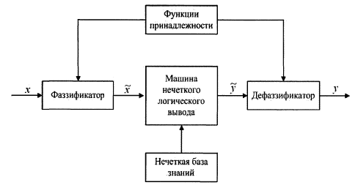
Рисунок 1. – Система нечеткого вывода
В системе существует база нечетких лингвистических правил, на основе знаний экспертов. Правила имеют вид:
ПРАВИЛО #: ЕСЛИ <условия>, Т0< действие >.
Необходимо синтезировать архитектуру гибридной нейро-фаззи системы на основе нечеткого контроллера и базы нечетких правил, что позволит настроить параметры функций принадлежности и повысить достоверность нечетких правил.

Выбор архитектуры нейро-фаззи системы
Существует несколько архитектур гибридных систем. Одна из наиболее распространенных – это класс адаптивных сетей, функционально эквивалентных системам нечетких выводов. Подобная архитектура называется ANFIS (Adaptive-Network-Based Fuzzy Inference System) – адаптивная сеть нечеткого вывода, предложенная Янгом (Jang) [5]. ANFIS является нейронной сетью прямого распространения сигнала особого типа. Архитектура нейро-нечеткой сети изоморфна нечеткой базе знаний. В нейро-нечетких сетях используются дифференцируемые реализации треугольных норм (умножение и вероятностное ИЛИ), а также гладкие функции принадлежности. Это позволяет применять для настройки нейро-нечетких сетей быстрые алгоритмы обучения нейронных сетей, основанные на методе обратного распространения ошибки.
Ниже описываются архитектура и правила функционирования каждого слоя ANFIS-сети. ANFIS реализует систему нечеткого вывода в виде пятислойной нейронной сети прямого распространения сигнала.
Таблица 1
Назначение слоев ANFIS-сети
Слои | Назначение
1-й слой | Термы входных переменных;
2-й слой | Антецеденты (посылки) нечетких правил;
3-й слой | Нормализация степеней выполнения правил;
4-й слой | Заключения правил;
5-й слой | Агрегирование результата, полученного по различным правилам.

Рассмотрим заданную систему нечеткого вывода с двумя входными переменными (расстояние до препятствия – x₁ и угол между препятствием и направлением движения – x₂) и четырьмя нечеткими правилами. Входная переменная x₁ содержит 3 терма, а переменная x₂ – 2 терма. На выходе получаем четкое значение направления движения робота – Y. На рисунке 2 изображена соответствующая пятислойная ANFIS-сеть.
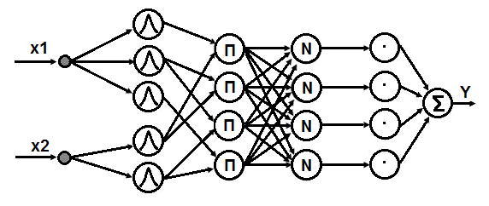
Рисунок 2. – Пример ANFIS-сети
Входы сети в отдельный слой не выделяются.
Первый слой: термы нечетких переменных. Каждый узел первого слоя является адаптивным и представляет один терм с функцией принадлежности. Количество узлов первого слоя равно сумме мощностей терм-множеств входных переменных. Выходом узла являются степень принадлежности значения входной переменной соответствующему нечеткому терму. Другими словами, 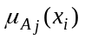 - функция принадлежности переменной 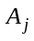, определяющая степень, с которой 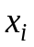 удовлетворяет . Например, если в качестве ФП выбираем колоколообразную функцию, то:
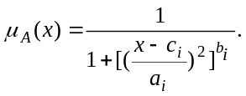
Где {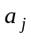, 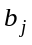, 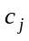} - набор параметров данного слоя.
Второй слой: антецеденты нечетких правил. Нейроны слоя являются фиксированными и определяют степень истинности правила, объединяя входные сигналы с помощью дифференцируемой реализации t-нормы (например, произведения):
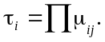
Связи между нейронами первого и второго слоя соответствуют вхождениям элементов терм-множеств в правила нечеткого контроллера.
Третий слой: нормализация ступеней истинности правил. Каждый i-й нейрон данного слоя является фиксированным и определяет отношение истинности i-го правила к сумме истинностей всех правил:
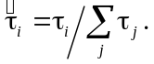
Четвертый слой: выводы правил. Нейроны слоя являются адаптивными. Выходы нейронов определяются линейными ФП переменных:
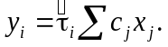
Пятый слой: агрегирование результатов правил. Агрегирование результата, полученного по различным правилам. Единственный узел данного слоя является фиксированным узлом. Полное выходное значение сети определяется как сумма всех входных сигналов:
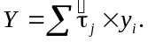
Процесс обучения гибридной системы состоит в корректировке значений ее параметров с помощью метода градиентной оптимизации. Поиск градиента функционала качества работы системы осуществляется для каждой отдельной архитектуры, с учетом суперпозиционного характера представления гибридных нейро-нечетких систем. Ранее отмечалось требование дифференцируемости отображений реализуемых в системе, что накладывает условие дифференцируемости на выбираемые функции принадлежности, t-нормы, t-конормы и операции агрегации.
Приведем способ настройки параметров функций принадлежностей для ANFIS (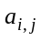, 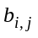, 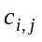). Необходимо минимизировать ошибку :
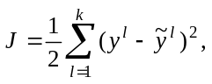
где 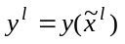 – выход системы при входе из обучающего множества 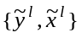, l = 1,k.

Выводы
Рассмотрены типы нейронных сетей, применяемые для решения задачи навигации подвижного объекта в условиях неопределенности. Предложен вариант решения задачи планирования пути, для объезда препятствий на основании гибридной нейро-нечеткой системы. Эта система обладает преимуществом нечетких систем по формализации знаний, а так же позволяют применять для обучения быстрые алгоритмы на основе метода обратного распространения ошибки, поскольку в ней используется гладкие ФП и дифференцируемые реализации t-норм и t-конорм. Это позволяет корректировать параметры функций принадлежности существующей нечеткой системы для повышения достоверности результата ее работы.
ЛИТЕРАТУРА
- Meng M. A Neural Network Approach to Real-Time Trajectory Generation / M. Meng and X. Yang. – Proceedings of the 1998 IEEE International Conference, 1998.
- Domany E. Models of Neural Networks. Springer Verlag / E. Domany, J.L. Hemmen, K. Schulten. – Berlin, 1991.
- Tani J. Model-based Learning for Mobile Robot Navigation from the Dynamical Systems Perspective / J.Tani.– IEEE Trans. on Syst., Man and Cyb., 1996.– Vol. 26, No.3.
- Ямпольський Л.С. Системи штучного інтелекту у плануванні, моделюванні і управлінні / Л.С. Ямпольський, М.М. Ткач, О.І. Лісовиченко. – К.: ДП «Вид. Дім «Персонал», 2011.–544 с.
- Jang R. ANFIS: Adaptive-Network-Based Fuzzy Inference System / R. Jang. – On Systems, Man and Cybernetics, 1993.– no. 3, pp. 665-685.
УДК 004.896
Дьяков С.О., Ямпольський Л.С. До обгрунтування вибору топології нейросіток у задачах навігації рухомих об’єктів // Адаптивні системи автоматичного управління. -2013.- № 15(35).-С.
У роботі розглядаються методи вирішення задачі навігації рухомих об’єктів на основі інтелектуального управління. Проводиться огляд топологій нейромереж, що застосовуються для реалізації методів планування шляху. Докладно розглядається використання гібридних нейрон-фазі систем для вирішення цієї задачі.
Ключові слова: сіткиПетрі, ієрархічні росподілені СП.

Бібл. 5, іл. 1., табл. 1

УДК 621.38(62-52)
Дьяков С.А., Ямпольский Л.С. К обоснованию выбора топологи нейросетей в задачах навигации подвижных объектов // Адаптивные системы автоматического управления. -2013.- №. 15(35).-С.
В работе рассматриваются методы решения задачи навигации подвижных объектов на основе интеллектуального управления. Производится обзор топологий нейросетей, применяемых для реализации методов планирования пути. Подробно рассматривается использование гибридных нейро-фаззи систем для решения этой задачи.

Ключевые слова: сети Петри, иерархические распределенные СП.
Библ. 5, ил. 6., табл. 1

UDC 621.38(62-52)
Dyakov S.O., Yampolsky L.S К обоснованию выбора топологи нейросетей в задачах навигации подвижных объектов // Adaptive systems of automatic control.-2004.-№ 10(30).- Р.
The hierarchical portioned at time of the Petri Nets.
Keywords: Petri nets, hierarchical up-diffused PN.
Ref. 5, pic. 6., tabl. 1
Про авторів:

Дьяков Сергій Олександрович – аспірант кафедри технічної кібернетики НТУ України “КПІ”.
Наукові інтереси:
інтелектуальне керування рухомими об’єктами.

Ямпольський Леонід Стефанович – к.т.н., професор кафедри технічної кібернетики НТУ України “КПІ”, лауреат державної премії України в галузі науки і техніки.
Наукові інтереси:
робототехніка і гнучкі комп‘ютеризовані системи;
системи моделювання, управління і підтримки прийняття рішень.

